История развития движения юных пожарных
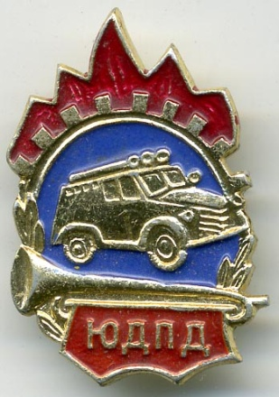
Документально фиксируемый процесс возникновения целевых программ обучения детей и подростков пожарной безопасности начинается с решения Императорского Российское пожарное общество на VI съезде в г. Рига в июле 1910 года «об обучении детей пожарному делу и создание детских пожарных «потешных отрядов», учреждаемых при добровольных пожарных обществах и дружинах». К 1911 году организация «потешных отрядов» насчитывала до шести тысяч детей, которых с согласия родителей члены ИРПО обучали приемам спасания и самоспасения, тушения огня, работы с лестницей и веревкой, установки пожарной трубы, правилам пожарной безопасности и оказания первой помощи.
О поддержке данного движения на официальном уровне и широком распространении говорит факт проведения в 1912 году на Марсовом поле в Санкт-Петербурге перед императором Николаем II показательные выступлений юные пожарные из разных губерний России с использованием учебной башни, передачей воды по цепочке, эвакуаций граждан на пожарное полотно.
Известны факты функционирования с 1912 г. детской учебной команды в составе 27 человек (по данным на 1 января 1914 г.) при Боровской пожарной дружине Смоленского пригородного пожарного общества в деревне Боровая Смоленской области, а также участия данного объединения в торжествах по случаю посещения города Смоленска императором Николаем II с семьей. Подтверждением включенности участников детских пожарных команд в реальную профессиональную деятельность, является то, что детская команда Боровской пожарной дружины в 1912—1913 гг. вместе со своими старшими товарищами 12 раз выезжала на пожары. Уровень готовности детей действовать в реальной боевой ситуации показывает пожар, происшедший 12 октября 1912 года в деревне Дроветчино, находящейся на расстоянии 3,5 км от места дислокации дружины: «…большая опасность грозила всему селению, так как все остальные постройки были с подветренной стороны, никаких противопожарных инструментов в селении не было ... первыми заметили пожар участники детской учебной команды, которые тотчас же пробили тревогу в полевой колокол около депо дружины, по тревоге быстро собрались 11 человек дружины и 24 человека детской учебной команды, которые немедленно снарядили обоз».
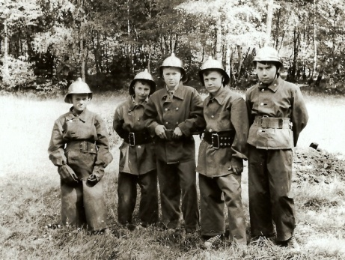
В день празднования второй годовщины Боровской пожарной дружины 9 мая 1913 года за успешное тушение пожара в д. Дроветчино в 1912 г от имени губернской земской управы был выдан коллективный похвальный лист детской учебной команде, что было первым случаем в пожарных организациях России.
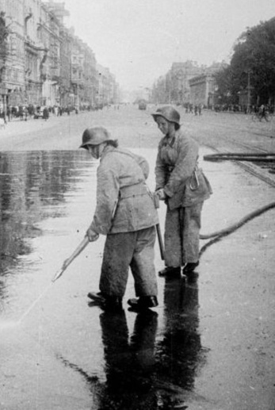
Одним из направлений, в траектории которого развернулась подготовка детей к действиям в опасных ситуациях, стало скаутское движение. В программе подготовки «Искусство скаута-разведчика были разделы «Помощь скаута на пожаре», «Как спасать людей на пожаре». Предусматривалось содействие подростков тушению пожара на уровне применения первичных средств пожаротушения.
В 1926 году при добровольных пожарных организациях по инициативе Народного комиссариата внутренних дел были созданы «Отряды юных дружинников». Руководство деятельностью детских отрядов возлагалось на органы Государственного пожарного надзора. Дети и подростки принимали участие в работе по пропаганде противопожарных знаний.
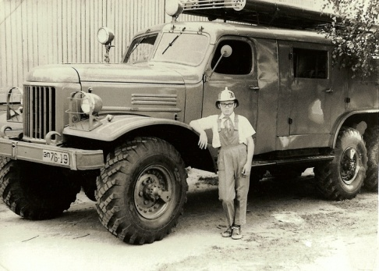
Идея включенности подростков в профессиональную деятельность пожарных вынужденно получила развитие в годы Великой Отечественной войны. Для обороны Москвы осенью 1941 года был сформирован комсомольско-молодежный полк, состоявший в основном из подростков от 14 до 18 лет, среди них было много девушек. В задачи бойцов этого подразделения входило дежурство на чердаках и крышах во время бомбежек и тушение зажигательных бомб. Также проводились работы по побелке чердаков раствором извести, что повышало уровень пожароустойчивости деревянных конструкций, проводили они и работу с населением по действиям в случае пожара, помогали штатным пожарным командам при ликвидации пожаров после бомбежки.
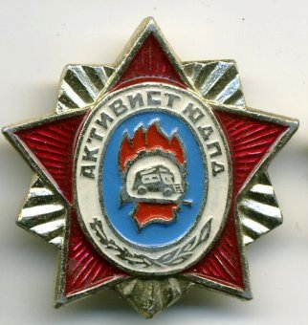
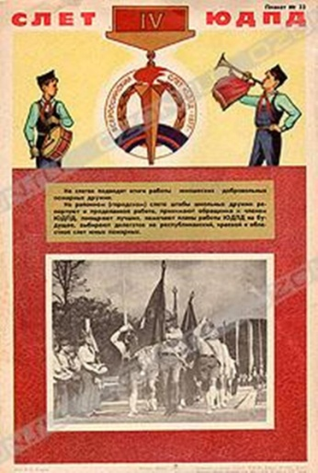
Первое «Положение о юношеских пожарных дружинах» было утверждено в 1957 году Министерством просвещения РСФСР и ЦК ВЛКСМ. «Положение о юношеских добровольных пожарных дружинах СССР», утвержденное в 1968 году Министерством общественного порядка СССР, Министерством просвещения СССР и Центральным Комитетом ВЛКСМ, указывает, что ЮДПД создаются для «проведения среди детей разъяснительной, агитационно-массовой и воспитательной работы, направленной на предупреждение пожаров от детской шалости с огнем, оказания помощи органам Госпожнадзора и добровольным пожарным обществам в проведении профилактической работы и ликвидации пожаров». Тогда же принимается и «Программа подготовки членов юношеских добровольных пожарных дружин.
В 1970-80-е гг. работа ДЮП вышла за рамки «кружковой работы» и превратилась в массовое движение. Юные пожарные имели свои знаки отличия: удостоверение и значок члена ДЮП (ЮДПД), за активную работу награждались значком «Активист ДЮП». Кроме того, юные пожарные носили форму. В разные годы комплексной программой деятельности дружинников были «Смотр юных пожарных» (1969-1971 гг.), «Рейд юных пожарных «01»» (1971-1975 гг.), «Эстафета добрых дел юных пожарных» (1976-1979 гг.), «Дозор юных пожарных» (1980-1986 гг.).
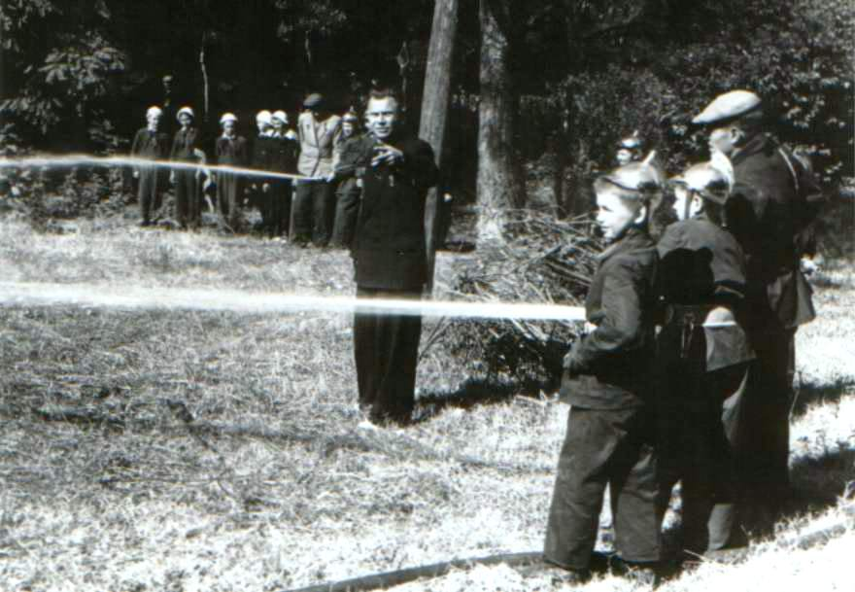
Руководили и координировали деятельность юных пожарных Всероссийский штаб по работе с ЮДПД, и с 1984 года Всесоюзный штаб по работе с ДЮП, в состав которого входили представители ВДПО, Пожарной охраны, Народного образования, пионерских и комсомольских организаций, детских редакций СМИ, ветераны, деятели культуры и спорта.
В 1984 году Постановлением Секретариата ЦК ВЛКСМ, коллегией Министерства внутренних дел СССР, Министерством просвещения СССР утверждается новое «Положение о дружинах юных пожарных (ДЮП)» и программа подготовки членов ДЮП. Стали использоваться возможности патриотического воспитания, в том числе через включение работы объединений юных пожарных в структуру военно-спортивной игры «Зарница» в качестве юнармейского боевого пожарного расчета, поводились военно-патриотические игры и мероприятия пожарного содержания.

